中山大学数据科学与计算机学院本科生实验报告
（2016学年春季学期）

课程名称：Algorithm design 任课教师：张子臻
年级 | 1501 | 专业（方向） | 移动信息工程
学号 | 15352015 | 姓名 | 曹广杰
电话 | 13727022190 | Email | 1553118845@qq.com
开始日期 | 2017/4/29 | 完成日期 | 2017/4/29

实验题目

2.实验目的
A君每次只能砍红枝，B君每次只能砍黑枝。当其中某人已经没有树枝砍的时候，由另外一人砍，直到砍完全部树枝。树枝是带权的，每个人的总分是他砍的树枝的权值之和，那些由于其他树枝被砍掉而与根失去联系的树枝会自动消失。每次由A君先砍，设“D=A君的得分－B君的得分”，A君想让D最大，而B君想让D最小。给定树的信息，求算D的值；

3.程序设计
【处理量的联系+信息包容能力】
Vector 数据结构
Dfs=>状态描述
动态规划评估状态
- 根据题意，本题考查的主要内容是涉及到一点博弈论的思维方式。题中尽管给出了很多二者博弈的信息，但是由于最后提及博弈二者都不会犯错，即都是按照最大利润原则实现博弈内容。故而，最后的结果是唯一的。所以我们设计数学模型时，不必一定要将原问题设计为二者的博弈问题，仅仅将信息进行特定的处理，使用特定算法，输出一个算法的结果即可；
- 本次实验的数据结构并不容易选择，处理的对象包含的数据很多，并且处理方式尚未确定。使用的数据结构需要便于处理，因而我们先考虑处理方式。由于处理方式主要为删除，并且一个靠前处理对象的删除会导致其后所有的信息失去意义。这里，“其后的信息”表示着多个处理对象之间需要有一种位置上的联系。
- 考虑到被处理的对象需要与其后的对象之间存在连接关系，并且与颜色和权值对应。与颜色信息以及权值对应的操作可以使用结构体完成，也可以在多个数组里使用序号予以区分。此处使用序号区分的结构。至于前后处理单位的联系，可以使用二维数组直接定义，简单粗暴，行之有效。也可以使用 vector 容器组储存，可以很方便地储存表示某一个起点相邻的各个终点。这里使用vector 容器组实现；
- 综上，使用vector 实现节点之间的联系。同时可以使用二维数组储存颜色信息以及weight 信息，但是出于节省空间的目的，此处选择使用pair 函数，将每一个枝干进行标记操作。该操作完成后，颜色信息以及权重信息的储存可以使用一维数组。
- 数据储存完成后，需要对所有的情况进行测试以及评价。之所以说是所有的数据，是因为贪心不能够很好地解决该问题。因为切割一个枝干，引起的影响都很大，会造成连锁反应。这种情况下，并非每一次的切割都有一个非常明确的标准。对于有非常明确标准的情况，贪心可以很好地处理，但是在我们最后的需求与之前的需要有所不同，这时候贪心就会受限，为了迎合贪心的使用，需要采取暴力求解，为贪心提供宏观选择。而此处，即便我们不使用贪心，也依然需要整理数据，这时候遍历几乎是不可避免的；
- 遍历行为。此处遍历使用的方式是深度优先，遍历的目的是统计所有切割树枝的过程。这个过程的统计行为使用int 类型，返回也是int 类型。在数据收纳的基础上，使用动态规划——对切割的树枝集合进行评估操作。以之前返回的整形数作为状态的一个标准，返回值为收益；

4.程序运行与测试
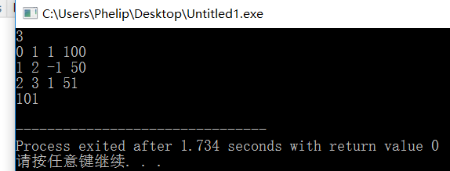

5.实验总结与心得
1. 邻接表的实现方式。在所有数据量的密度较小的时候，使用矩阵空间利用率比较低，这在数据量大的时候是不划算的。鉴于此，使用vector 数组记录邻点可以解决该问题——在引入了pair 的结构之后，该处理方式还可以得到扩充；
2. 单一使用贪心行为的限制条件。对于有非常明确标准的情况，贪心可以很好地处理，但是在我们最后的需求与之前的需要有所不同，这时候贪心就会受限，为了迎合贪心的使用，需要采取暴力求解，为贪心提供宏观选择，优化选项，才能够将所有的信息整合为只需要一种处理方式的信息群。在整理数据的过程中，这种遍历几乎是不可避免的；
3. 状态之间的互相影响，将会大大提高问题的困难程度。目前来看，解决类似的问题可以使用暴力求解、分治求解、递归求解以及动态规划等方法，当然，各种方法之间互相综合使用也是非常有效的。目前来看，动态规划是效率最高，检查最方便的方法。但是——使用动态规划的时候对于状态的描述要求非常高，需要状态的简洁、清楚，变量数也是受限的。在这种情况下，位操作结果使用整数集合表示，pair 函数简化数据量操作都有非常重要的意义，没有这种数据量归纳的语句，动态规划的整体过程都会变得更加冗杂，变得不合理；
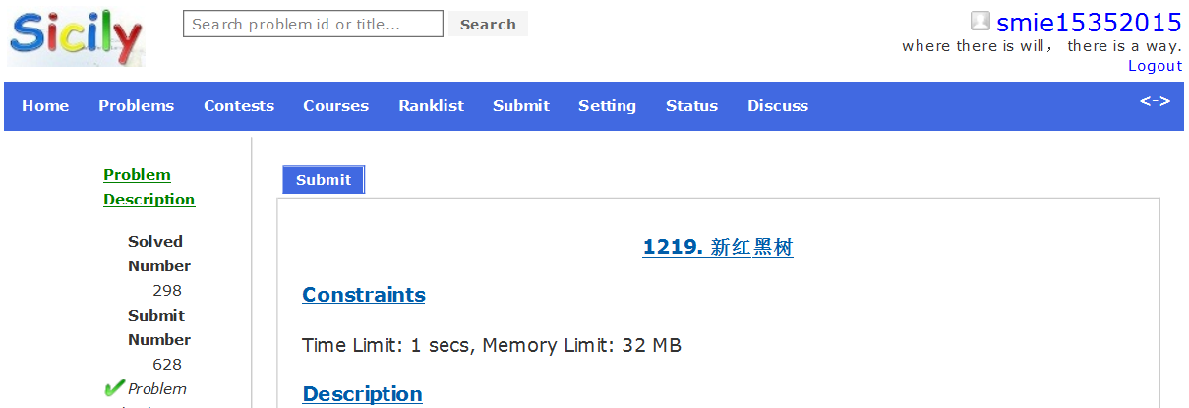

附录、提交文件清单
15352015-caogj-1219；

